540TVL紅外線攝影機 30~40M
特色：
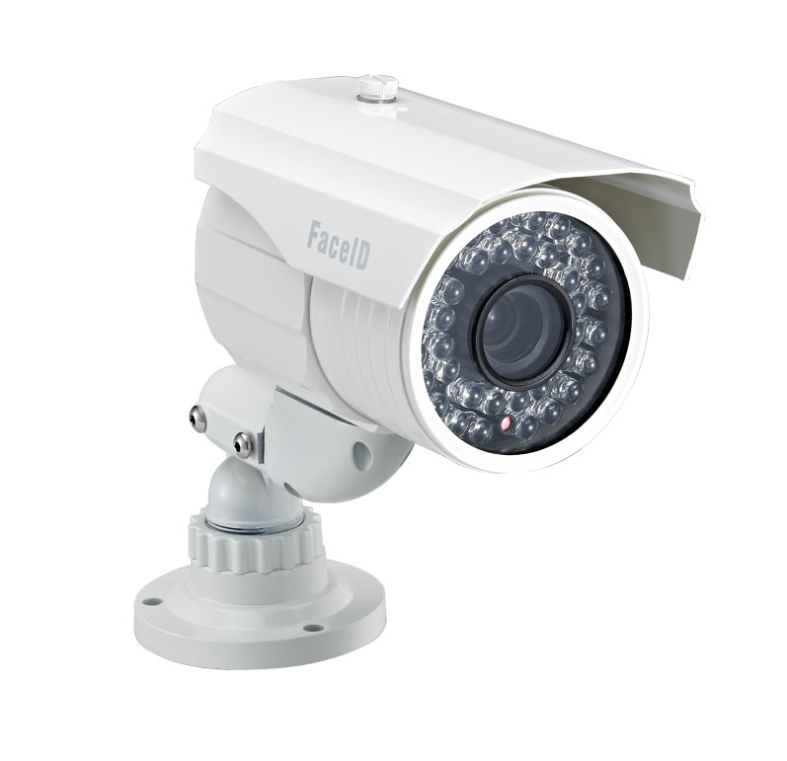
◇採用原裝進口高科技晶片
◇自動增益控制、電子快門
◇自動白平衡、逆光補償

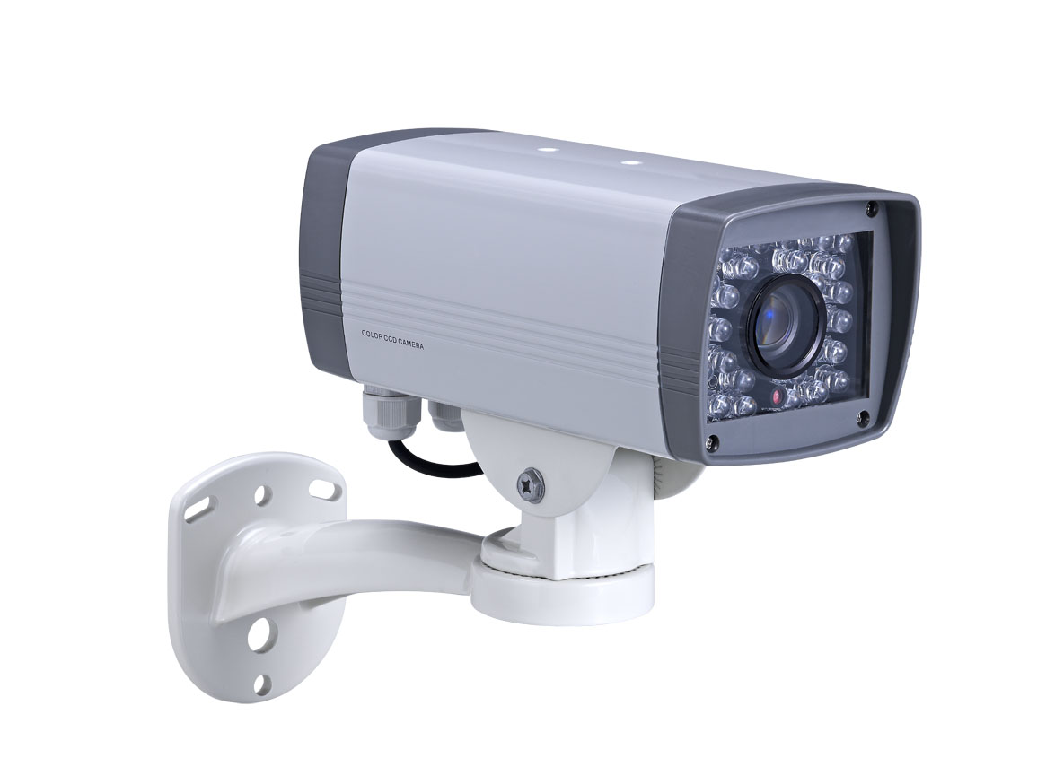
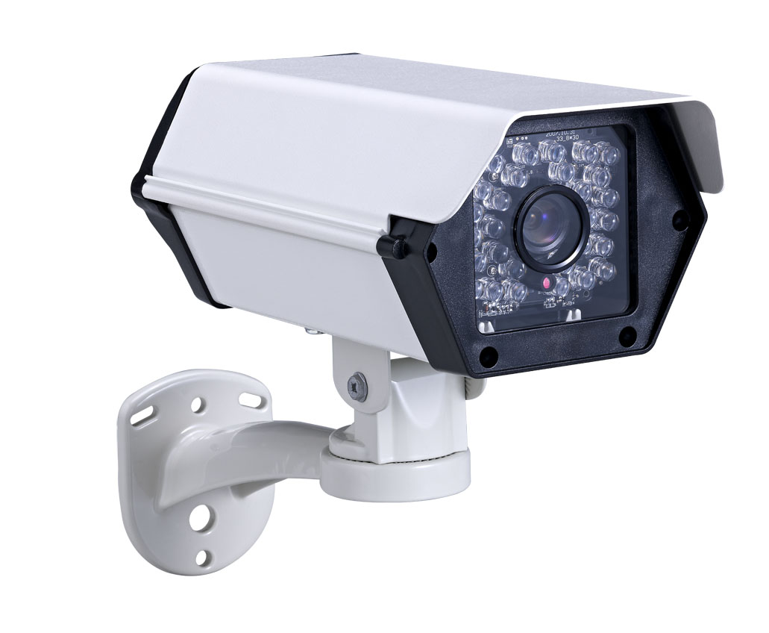
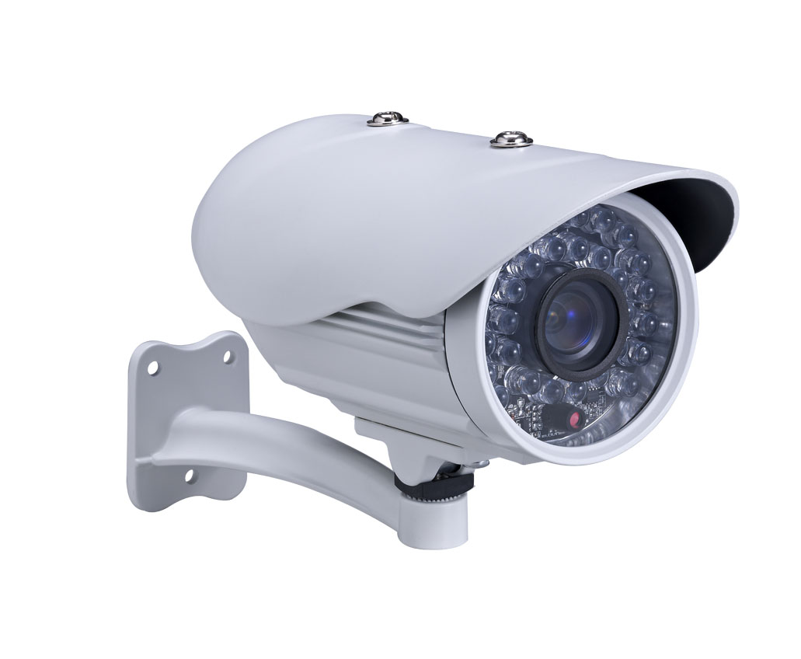

型號 | HM-50 |  | HM-52 |  | HM-56 | HM-58
攝像元件 | 1/3”SONY Super HAD CCD
影像圖素 | NTSC：811(H) × 508(V)  PAL：795(H) × 596(V)
解晰度 | 540TVL
同步系統 | 內同步
系統掃描 | NTSC：525lines / 60Fields 2：1 Interlace  PAL：625lines / 50Fields 2：1 Interlace
雜訊比 | 50dB以上 (AGC OFF)
最低照度 | 0.2Lux / F1.8  IR ON / 0Lux |  | 0.2Lux / F1.2，IR ON / 0Lux
影像輸出 | 1Vp-p Composite VHMeo / 75Ω
白平衡 | 自動
鏡頭選擇 | Auto Vari-Focal 3.7~14.8mm |  | CS Lens F1.2  4/6/8/12/16mm
頻譜範圍 | 850nm
光源 | 36顆 8 Ø LED | 30顆8 Ø LED |  |  |  | 42顆 8 Ø LED
投射距離 | 40M |  | 30M |  | 30M | 40M
電源電流 | DC12V / 95mA(IR OFF)  400mA(IR ON) |  |  |  |  | DC12V / 95mA(IR OFF)，500mA(IR ON)
工作溫度 | -20℃~60℃ (-4℉~140℉)
尺寸(寬)x(高)x(深)mm | 100x95x150 | 101x95x208 |  | 100x90x230 |  | 150x110x285
重量 | 1000g | 795g |  | 805g |  | 880g
防水等級 | IP68 | IP68 |  | IP65 |  | IP66
*攝像元件可訂製成SONY540TVL、SONY420TVL、SHARP 540TVL、SHARP 420TVL、LG 420TVL

